№3
26 января
2022 года
Официально________________________________
СОДЕРЖАНИЕ:
1 | Объявление | 1-2 стр.
2 | Постановление №23 от 26.01.2022г. «О внесении изменений в постановление от 25.07.2019 года № 138 Об утверждении реестра и схемы размещений мест (контейнерных площадок) накопления твердых коммунальных отходов на территории поселка Нижний Ингаш» | 2-29 стр.

Уважаемые жители муниципального образования поселок Нижний Ингаш Нижнеингашского района Красноярского края!

В последнее время участились жалобы на агрессивное поведение и нападение собак на граждан.
При этом практика по отлову собак на территории Нижнеингашского района показала, что практически половина из них имеют владельцев. Так, при последнем отлове собак в п. Нижний Ингаш в 2021 году забрано 14 животных, а 10 собак скрылись в оградах своих владельцев, по этой причине отлов их стал невозможным.
Вместе с тем, собаки, имеющие владельцев, и ведущие бродячий образ жизни, также представляют опасность.
В связи с этим убедительно просим ознакомиться и соблюдать требования к содержанию домашних животных, которые отражены в статье 13 Федерального закона от 27.12.2018 года № 498-ФЗ (ред. от 11.06.2021) «Об ответственном обращении с животными и внесении изменений в отдельные законодательные акты Российской Федерации»:
1. При содержании домашних животных их владельцам необходимо соблюдать общие требования к содержанию животных, а также права и законные интересы лиц, проживающих в многоквартирном доме, в помещениях которого содержатся домашние животные.
2. Не допускается использование домашних животных в предпринимательской деятельности, за исключением случаев, установленных Правительством Российской Федерации.
3. Предельное количество домашних животных в местах содержания животных определяется исходя из возможности владельца обеспечивать животным условия, соответствующие ветеринарным нормам и правилам, а также с учетом соблюдения санитарно-эпидемиологических правил и нормативов.
4. Выгул домашних животных должен осуществляться при условии обязательного обеспечения безопасности граждан, животных, сохранности имущества физических лиц и юридических лиц.
5. При выгуле домашнего животного необходимо соблюдать следующие требования:
1) исключать возможность свободного, неконтролируемого передвижения животного при пересечении проезжей части автомобильной дороги, в лифтах и помещениях общего пользования многоквартирных домов, во дворах таких домов, на детских и спортивных площадках;
2) обеспечивать уборку продуктов жизнедеятельности животного в местах и на территориях общего пользования;
3) не допускать выгул животного вне мест, разрешенных решением органа местного самоуправления для выгула животных.
6. Выгул потенциально опасной собаки без намордника и поводка независимо от места выгула запрещается, за исключением случаев, если потенциально опасная собака находится на огороженной территории, принадлежащей владельцу потенциально опасной собаки на праве собственности или ином законном основании. О наличии этой собаки должна быть сделана предупреждающая надпись при входе на данную территорию.
7. Перечень потенциально опасных собак утверждается Правительством Российской Федерации.

Как вести себя с собакой на улице:
- собака должна быть всегда на поводке и в ошейнике. Не допускать свободный выгул собаки в общественном месте, без намордников они могут гулять только на закрытых территориях, которые принадлежат их хозяевам.
- не стоит угощать лакомством чужую собаку, трогать и подходить к ней без разрешения, тем более не позволяйте делать это детям. Всегда спрашивайте разрешения у хозяина.
Каждый ответственный владелец должен со своей стороны уважать окружающих и заботиться об их комфорте.
Министерство сельского хозяйства в ближайшее время внесет поправки в закон об обязательной маркировке и учете домашних животных. С маркировкой питомца проще будет найти в случае, если он потеряется. Учет также позволит привлечь к ответственности людей, которые берут кошек или собак на короткий срок – «поиграться» и выбросить.

С уважением!
Администрация поселка Нижний Ингаш

АДМИНИСТРАЦИЯ ПОСЕЛКА НИЖНИЙ ИНГАШ
НИЖНЕИНГАШСКОГО РАЙОНА
КРАСНОЯРСКОГО КРАЯ

ПОСТАНОВЛЕНИЕ
26.01.2022 г. пгт. Нижний Ингаш № 23

О внесении изменений в постановление от 25.07.2019 года № 138 Об утверждении реестра и схемы размещений мест (контейнерных площадок) накопления твердых коммунальных отходов на территории поселка Нижний Ингаш

В соответствии с Федеральным законом от 06.10.2003 N 131-ФЗ «Об общих принципах организации местного самоуправления в Российской Федерации», Федеральным законом от 24.06.1998 N 89-ФЗ «Об отходах производства и потребления», Постановлением Правительства РФ от 31.08.2018 N 1039 «Об утверждении Правил обустройства мест (площадок) накопления твердых коммунальных отходов и ведения их реестра», руководствуясь статьей 33.1. Устава муниципального образования поселок Нижний Ингаш, ПОСТАНОВЛЯЮ:

1. Внести изменения в постановление Администрации поселка нижний ингаш от 25.07.2019 № 138 «Об утверждении реестра и схемы размещений мест (контейнерных площадок) накопления твердых коммунальных отходов на территории поселка Нижний Ингаш (далее-Постановление) следующие изменения:
приложение № 1 к Постановлению изложить в редакции согласно приложению № 1 к данному постановлению.
приложение № 2 к Постановлению изложить в редакции согласно приложению № 2 к данному постановлению.
2. Контроль за исполнением постановления возложить на заместителя Главы Глазкова В.А.
3. Постановление вступает в силу в день, следующий за днем его официального опубликования.
4. Постановление вступает в силу с момента опубликования в периодическом печатном средстве массовой информации «Вестник муниципального образования поселок Нижний Ингаш».

5. Контроль за исполнением настоящего постановления оставляю за собой.

Глава поселка Б.И. Гузей

Приложение №1

к постановлению

Администрации поселка от 26.01.2022 года №23

ПРЕДПОЛОГАЕМЫЙ РЕЕСТР

РАЗМЕЩЕНИЯ МЕСТ (КОНТЬЕЙНЕРНЫХ ПЛОЩАДОК) НАКОПЛЕНИЯ

ТВЕРДЫХ КОММУНАЛЬНЫХ ОТХОДОВ НА ТЕРРИТОРИИ

ПОСЕЛКА НИЖНИЙ ИНГАШ
№ п.п. | Адрес | Технические характеристики мест (площадок) накопления ТКО | Данные о собственниках мест (площадок) накопления
1 | Пер. Мостовой, 6 | Покрытие – щебень шлаковый; площадь площадки – 10 кв.м; контейнеров – 2 шт., объем – 1,1 куб. м | Администрация поселка Нижний Ингаш, ОГРН 1022400758555, Адрес: 663850, Россия, Красноярский край, Нижнеингашский район, пгт. Нижний Ингаш, ул. Ленина, 160
2 | Ул. Лесная, 13 | Покрытие – щебень шлаковый; площадь площадки – 10 кв.м; контейнеров – 2 шт., объем – 1,1 куб. м | Администрация поселка Нижний Ингаш, ОГРН 1022400758555, Адрес: 663850, Россия, Красноярский край, Нижнеингашский район, пгт. Нижний Ингаш, ул. Ленина, 160
3 | Ул. Солнечная, на въезде на улицу | Покрытие – щебень шлаковый; площадь площадки – 10 кв.м; контейнеров – 2 шт., объем – 1,1 куб. м | Администрация поселка Нижний Ингаш, ОГРН 1022400758555, Адрес: 663850, Россия, Красноярский край, Нижнеингашский район, пгт. Нижний Ингаш, ул. Ленина, 160
4 | Ул. Звездная, 11 | Покрытие – щебень шлаковый; площадь площадки – 10 кв.м; контейнеров – 2 шт., объем – 1,1 куб. м | Администрация поселка Нижний Ингаш, ОГРН 1022400758555, Адрес: 663850, Россия, Красноярский край, Нижнеингашский район, пгт. Нижний Ингаш, ул. Ленина, 160
5 | Ул. Астафьева, 2 | Покрытие – щебень шлаковый; площадь площадки – 10 кв.м; контейнеров – 2 шт., объем – 1,1 куб. м | Администрация поселка Нижний Ингаш, ОГРН 1022400758555, Адрес: 663850, Россия, Красноярский край, Нижнеингашский район, пгт. Нижний Ингаш, ул. Ленина, 160
6 | Ул. Дачная, 19 | Покрытие – щебень шлаковый; площадь площадки – 10 кв.м; контейнеров – 2 шт., объем – 1,1 куб. м | Администрация поселка Нижний Ингаш, ОГРН 1022400758555, Адрес: 663850, Россия, Красноярский край, Нижнеингашский район, пгт. Нижний Ингаш, ул. Ленина, 160
7 | Ул. Дачная, 22 | Покрытие – щебень шлаковый; площадь площадки – 10 кв.м; контейнеров – 2 шт., объем – 1,1 куб. м | Администрация поселка Нижний Ингаш, ОГРН 1022400758555, Адрес: 663850, Россия, Красноярский край, Нижнеингашский район, пгт. Нижний Ингаш, ул. Ленина, 160
8 | Ул. Дачная, 5 | Покрытие – щебень шлаковый; площадь площадки – 10 кв.м; контейнеров – 2 шт., объем – 1,1 куб. м | Администрация поселка Нижний Ингаш, ОГРН 1022400758555, Адрес: 663850, Россия, Красноярский край, Нижнеингашский район, пгт. Нижний Ингаш, ул. Ленина, 160
9 | Ул. Набережная, 108 | Покрытие – щебень шлаковый; площадь площадки – 10 кв.м; контейнеров – 2 шт., объем – 1,1 куб. м | Администрация поселка Нижний Ингаш, ОГРН 1022400758555, Адрес: 663850, Россия, Красноярский край, Нижнеингашский район, пгт. Нижний Ингаш, ул. Ленина, 160
10 | Ул. Набережная, 59 | Покрытие – щебень шлаковый; площадь площадки – 10 кв.м; контейнеров – 2 шт., объем – 1,1 куб. м | Администрация поселка Нижний Ингаш, ОГРН 1022400758555, Адрес: 663850, Россия, Красноярский край, Нижнеингашский район, пгт. Нижний Ингаш, ул. Ленина, 160
11 | Ул. Восточная, 16 | Покрытие – щебень шлаковый; площадь площадки – 10 кв.м; контейнеров – 2 шт., объем – 1,1 куб. м | Администрация поселка Нижний Ингаш, ОГРН 1022400758555, Адрес: 663850, Россия, Красноярский край, Нижнеингашский район, пгт. Нижний Ингаш, ул. Ленина, 160
12 | Ул. Восточная, напротив морга | Покрытие – щебень шлаковый; площадь площадки – 10 кв.м; контейнеров – 2 шт., объем – 1,1 куб. м | Администрация поселка Нижний Ингаш, ОГРН 1022400758555, Адрес: 663850, Россия, Красноярский край, Нижнеингашский район, пгт. Нижний Ингаш, ул. Ленина, 160
13 | Ул. Ленина, 62/2 | Покрытие – щебень шлаковый; площадь площадки – 10 кв.м; контейнеров – 2 шт., объем – 1,1 куб. м | Администрация поселка Нижний Ингаш, ОГРН 1022400758555, Адрес: 663850, Россия, Красноярский край, Нижнеингашский район, пгт. Нижний Ингаш, ул. Ленина, 160
14 | Ул. Ленина, 44 | Покрытие – щебень шлаковый; площадь площадки – 10 кв.м; контейнеров – 2 шт., объем – 1,1 куб. м | Администрация поселка Нижний Ингаш, ОГРН 1022400758555, Адрес: 663850, Россия, Красноярский край, Нижнеингашский район, пгт. Нижний Ингаш, ул. Ленина, 160
15 | Ул. Пушкина, 67 | Покрытие – щебень шлаковый; площадь площадки – 10 кв.м; контейнеров – 2 шт., объем – 1,1 куб. м | Администрация поселка Нижний Ингаш, ОГРН 1022400758555, Адрес: 663850, Россия, Красноярский край, Нижнеингашский район, пгт. Нижний Ингаш, ул. Ленина, 160
16 | Ул. Пушкина, напротив дома 18 | Покрытие – щебень шлаковый; площадь площадки – 10 кв.м; контейнеров – 2 шт., объем – 1,1 куб. м | Администрация поселка Нижний Ингаш, ОГРН 1022400758555, Адрес: 663850, Россия, Красноярский край, Нижнеингашский район, пгт. Нижний Ингаш, ул. Ленина, 160
17 | Ул. Пушкина, напротив дома 13 | Покрытие – щебень шлаковый; площадь площадки – 10 кв.м; контейнеров – 2 шт., объем – 1,1 куб. м | Администрация поселка Нижний Ингаш, ОГРН 1022400758555, Адрес: 663850, Россия, Красноярский край, Нижнеингашский район, пгт. Нижний Ингаш, ул. Ленина, 160
18 | Ул. Дорожная, на въезде на улицу | Покрытие – щебень шлаковый; площадь площадки – 10 кв.м; контейнеров – 2 шт., объем – 1,1 куб. м | Администрация поселка Нижний Ингаш, ОГРН 1022400758555, Адрес: 663850, Россия, Красноярский край, Нижнеингашский район, пгт. Нижний Ингаш, ул. Ленина, 160
19 | Ул. Красная площадь, 39 | Покрытие – щебень шлаковый; площадь площадки – 10 кв.м; контейнеров – 2 шт., объем – 1,1 куб. м | Администрация поселка Нижний Ингаш, ОГРН 1022400758555, Адрес: 663850, Россия, Красноярский край, Нижнеингашский район, пгт. Нижний Ингаш, ул. Ленина, 160
20 | Ул. Красная площадь, 51 | Покрытие – щебень шлаковый; площадь площадки – 10 кв.м; контейнеров – 2 шт., объем – 1,1 куб. м | Администрация поселка Нижний Ингаш, ОГРН 1022400758555, Адрес: 663850, Россия, Красноярский край, Нижнеингашский район, пгт. Нижний Ингаш, ул. Ленина, 160
21 | Ул. Красная площадь, 66 | Покрытие – щебень шлаковый; площадь площадки – 10 кв.м; контейнеров – 2 шт., объем – 1,1 куб. м | Администрация поселка Нижний Ингаш, ОГРН 1022400758555, Адрес: 663850, Россия, Красноярский край, Нижнеингашский район, пгт. Нижний Ингаш, ул. Ленина, 160
22 | Ул. Красная Площадь, 96 | Покрытие – щебень шлаковый; площадь площадки – 10 кв.м; контейнеров – 2 шт., объем – 1,1 куб. м | Администрация поселка Нижний Ингаш, ОГРН 1022400758555, Адрес: 663850, Россия, Красноярский край, Нижнеингашский район, пгт. Нижний Ингаш, ул. Ленина, 160
23 | Ул. Зеленая, 102 | Покрытие – щебень шлаковый; площадь площадки – 10 кв.м; контейнеров – 2 шт., объем – 1,1 куб. м | Администрация поселка Нижний Ингаш, ОГРН 1022400758555, Адрес: 663850, Россия, Красноярский край, Нижнеингашский район, пгт. Нижний Ингаш, ул. Ленина, 160
24 | Ул. Зеленая, 97 | Покрытие – щебень шлаковый; площадь площадки – 10 кв.м; контейнеров – 2 шт., объем – 1,1 куб. м | Администрация поселка Нижний Ингаш, ОГРН 1022400758555, Адрес: 663850, Россия, Красноярский край, Нижнеингашский район, пгт. Нижний Ингаш, ул. Ленина, 160
25 | Ул. Зеленая, 11 | Покрытие – щебень шлаковый; площадь площадки – 10 кв.м; контейнеров – 2 шт., объем – 1,1 куб. м | Администрация поселка Нижний Ингаш, ОГРН 1022400758555, Адрес: 663850, Россия, Красноярский край, Нижнеингашский район, пгт. Нижний Ингаш, ул. Ленина, 160
26 | Ул. Зеленая, ост. «Куруп» | Покрытие – щебень шлаковый; площадь площадки – 10 кв.м; контейнеров – 2 шт., объем – 1,1 куб. м | Администрация поселка Нижний Ингаш, ОГРН 1022400758555, Адрес: 663850, Россия, Красноярский край, Нижнеингашский район, пгт. Нижний Ингаш, ул. Ленина, 160
27 | Ул. Устиновича, 22 | Покрытие – щебень шлаковый; площадь площадки – 10 кв.м; контейнеров – 2 шт., объем – 1,1 куб. м | Администрация поселка Нижний Ингаш, ОГРН 1022400758555, Адрес: 663850, Россия, Красноярский край, Нижнеингашский район, пгт. Нижний Ингаш, ул. Ленина, 160
28 | Ул. Набережная, 27 | Покрытие – щебень шлаковый; площадь площадки – 10 кв.м; контейнеров – 2 шт., объем – 1,1 куб. м | Администрация поселка Нижний Ингаш, ОГРН 1022400758555, Адрес: 663850, Россия, Красноярский край, Нижнеингашский район, пгт. Нижний Ингаш, ул. Ленина, 160
29 | Ул. Набережная, 3 | Покрытие – щебень шлаковый; площадь площадки – 10 кв.м; контейнеров – 2 шт., объем – 1,1 куб. м | Администрация поселка Нижний Ингаш, ОГРН 1022400758555, Адрес: 663850, Россия, Красноярский край, Нижнеингашский район, пгт. Нижний Ингаш, ул. Ленина, 160
30 | Перекресток Ленина-Победы | Покрытие – щебень шлаковый; площадь площадки – 10 кв.м; контейнеров – 2 шт., объем – 1,1 куб. м | Администрация поселка Нижний Ингаш, ОГРН 1022400758555, Адрес: 663850, Россия, Красноярский край, Нижнеингашский район, пгт. Нижний Ингаш, ул. Ленина, 160
31 | Ул. Победы, в конце улицы | Покрытие – щебень шлаковый; площадь площадки – 10 кв.м; контейнеров – 2 шт., объем – 1,1 куб. м | Администрация поселка Нижний Ингаш, ОГРН 1022400758555, Адрес: 663850, Россия, Красноярский край, Нижнеингашский район, пгт. Нижний Ингаш, ул. Ленина, 160
32 | Ул. Энергетиков, на перекрестке | Покрытие – щебень шлаковый; площадь площадки – 10 кв.м; контейнеров – 2 шт., объем – 1,1 куб. м | Администрация поселка Нижний Ингаш, ОГРН 1022400758555, Адрес: 663850, Россия, Красноярский край, Нижнеингашский район, пгт. Нижний Ингаш, ул. Ленина, 160
33 | Ул. Энергетиков, 200м. от дома 2-б | Покрытие – щебень шлаковый; площадь площадки – 10 кв.м; контейнеров – 2 шт., объем – 1,1 куб. м | Администрация поселка Нижний Ингаш, ОГРН 1022400758555, Адрес: 663850, Россия, Красноярский край, Нижнеингашский район, пгт. Нижний Ингаш, ул. Ленина, 160
34 | Ул. Таежная, 2 | Покрытие – щебень шлаковый; площадь площадки – 10 кв.м; контейнеров – 2 шт., объем – 1,1 куб. м | Администрация поселка Нижний Ингаш, ОГРН 1022400758555, Адрес: 663850, Россия, Красноярский край, Нижнеингашский район, пгт. Нижний Ингаш, ул. Ленина, 160
35 | Ул. Семафорная, 17 | Покрытие – щебень шлаковый; площадь площадки – 10 кв.м; контейнеров – 2 шт., объем – 1,1 куб. м | Администрация поселка Нижний Ингаш, ОГРН 1022400758555, Адрес: 663850, Россия, Красноярский край, Нижнеингашский район, пгт. Нижний Ингаш, ул. Ленина, 160
36 | Ул. Семафорная, 26 | Покрытие – щебень шлаковый; площадь площадки – 10 кв.м; контейнеров – 2 шт., объем – 1,1 куб. м | Администрация поселка Нижний Ингаш, ОГРН 1022400758555, Адрес: 663850, Россия, Красноярский край, Нижнеингашский район, пгт. Нижний Ингаш, ул. Ленина, 160
37 | Ул. Семафорная, 2 | Покрытие – щебень шлаковый; площадь площадки – 10 кв.м; контейнеров – 2 шт., объем – 1,1 куб. м | Администрация поселка Нижний Ингаш, ОГРН 1022400758555, Адрес: 663850, Россия, Красноярский край, Нижнеингашский район, пгт. Нижний Ингаш, ул. Ленина, 160
38 | Ул. Ленина, 207-а | Покрытие – щебень шлаковый; площадь площадки – 10 кв.м; контейнеров – 2 шт., объем – 1,1 куб. м | Администрация поселка Нижний Ингаш, ОГРН 1022400758555, Адрес: 663850, Россия, Красноярский край, Нижнеингашский район, пгт. Нижний Ингаш, ул. Ленина, 160
39 | Ул. Ленина, 356-а | Покрытие – щебень шлаковый; площадь площадки – 10 кв.м; контейнеров – 2 шт., объем – 1,1 куб. м | Администрация поселка Нижний Ингаш, ОГРН 1022400758555, Адрес: 663850, Россия, Красноярский край, Нижнеингашский район, пгт. Нижний Ингаш, ул. Ленина, 160
40 | Ул. Ленина, 392 | Покрытие – щебень шлаковый; площадь площадки – 10 кв.м; контейнеров – 2 шт., объем – 1,1 куб. м | Администрация поселка Нижний Ингаш, ОГРН 1022400758555, Адрес: 663850, Россия, Красноярский край, Нижнеингашский район, пгт. Нижний Ингаш, ул. Ленина, 160
41 | Ул. Вокзальная, 5 | Покрытие – щебень шлаковый; площадь площадки – 10 кв.м; контейнеров – 2 шт., объем – 1,1 куб. м | Администрация поселка Нижний Ингаш, ОГРН 1022400758555, Адрес: 663850, Россия, Красноярский край, Нижнеингашский район, пгт. Нижний Ингаш, ул. Ленина, 160
42 | Ул. Вокзальная, без адреса | Покрытие – щебень шлаковый; площадь площадки – 10 кв.м; контейнеров – 2 шт., объем – 1,1 куб. м | Администрация поселка Нижний Ингаш, ОГРН 1022400758555, Адрес: 663850, Россия, Красноярский край, Нижнеингашский район, пгт. Нижний Ингаш, ул. Ленина, 160
43 | Ул. О. Кошевого, 17 | Покрытие – щебень шлаковый; площадь площадки – 10 кв.м; контейнеров – 2 шт., объем – 1,1 куб. м | Администрация поселка Нижний Ингаш, ОГРН 1022400758555, Адрес: 663850, Россия, Красноярский край, Нижнеингашский район, пгт. Нижний Ингаш, ул. Ленина, 160
44 | Ул. Л. Шевцовой, 17 | Покрытие – щебень шлаковый; площадь площадки – 10 кв.м; контейнеров – 2 шт., объем – 1,1 куб. м | Администрация поселка Нижний Ингаш, ОГРН 1022400758555, Адрес: 663850, Россия, Красноярский край, Нижнеингашский район, пгт. Нижний Ингаш, ул. Ленина, 160
45 | Ул. С. Тюленина, 40 | Покрытие – щебень шлаковый; площадь площадки – 10 кв.м; контейнеров – 2 шт., объем – 1,1 куб. м | Администрация поселка Нижний Ингаш, ОГРН 1022400758555, Адрес: 663850, Россия, Красноярский край, Нижнеингашский район, пгт. Нижний Ингаш, ул. Ленина, 160
46 | Ул. Нефтебазовская, 300м. от нефтебазы | Покрытие – щебень шлаковый; площадь площадки – 10 кв.м; контейнеров – 2 шт., объем – 1,1 куб. м | Администрация поселка Нижний Ингаш, ОГРН 1022400758555, Адрес: 663850, Россия, Красноярский край, Нижнеингашский район, пгт. Нижний Ингаш, ул. Ленина, 160
47 | Ул. Северная, 23 | Покрытие – щебень шлаковый; площадь площадки – 10 кв.м; контейнеров – 2 шт., объем – 1,1 куб. м | Администрация поселка Нижний Ингаш, ОГРН 1022400758555, Адрес: 663850, Россия, Красноярский край, Нижнеингашский район, пгт. Нижний Ингаш, ул. Ленина, 160
48 | Ул. Центральная, возле котельной | Покрытие – щебень шлаковый; площадь площадки – 10 кв.м; контейнеров – 2 шт., объем – 1,1 куб. м | Администрация поселка Нижний Ингаш, ОГРН 1022400758555, Адрес: 663850, Россия, Красноярский край, Нижнеингашский район, пгт. Нижний Ингаш, ул. Ленина, 160
49 | Ул. Школьная, 9 | Покрытие – щебень шлаковый; площадь площадки – 10 кв.м; контейнеров – 2 шт., объем – 1,1 куб. м | Администрация поселка Нижний Ингаш, ОГРН 1022400758555, Адрес: 663850, Россия, Красноярский край, Нижнеингашский район, пгт. Нижний Ингаш, ул. Ленина, 160
50 | Ул. Центральная, 17 | Покрытие – щебень шлаковый; площадь площадки – 10 кв.м; контейнеров – 2 шт., объем – 1,1 куб. м | Администрация поселка Нижний Ингаш, ОГРН 1022400758555, Адрес: 663850, Россия, Красноярский край, Нижнеингашский район, пгт. Нижний Ингаш, ул. Ленина, 160
51 | Ул. Московская, 4 | Покрытие – щебень шлаковый; площадь площадки – 10 кв.м; контейнеров – 2 шт., объем – 1,1 куб. м | Администрация поселка Нижний Ингаш, ОГРН 1022400758555, Адрес: 663850, Россия, Красноярский край, Нижнеингашский район, пгт. Нижний Ингаш, ул. Ленина, 160
52 | Ул. Железнодорожная, 9 | Покрытие – щебень шлаковый; площадь площадки – 10 кв.м; контейнеров – 2 шт., объем – 1,1 куб. м | Администрация поселка Нижний Ингаш, ОГРН 1022400758555, Адрес: 663850, Россия, Красноярский край, Нижнеингашский район, пгт. Нижний Ингаш, ул. Ленина, 160
53 | Ул. Первомайская, 70 | Покрытие – щебень шлаковый; площадь площадки – 10 кв.м; контейнеров – 2 шт., объем – 1,1 куб. м | Администрация поселка Нижний Ингаш, ОГРН 1022400758555, Адрес: 663850, Россия, Красноярский край, Нижнеингашский район, пгт. Нижний Ингаш, ул. Ленина, 160
54 | Ул. Первомайская, 34 | Покрытие – щебень шлаковый; площадь площадки – 10 кв.м; контейнеров – 2 шт., объем – 1,1 куб. м | Администрация поселка Нижний Ингаш, ОГРН 1022400758555, Адрес: 663850, Россия, Красноярский край, Нижнеингашский район, пгт. Нижний Ингаш, ул. Ленина, 160
55 | Ул. Первомайская, 10 | Покрытие – щебень шлаковый; площадь площадки – 10 кв.м; контейнеров – 2 шт., объем – 1,1 куб. м | Администрация поселка Нижний Ингаш, ОГРН 1022400758555, Адрес: 663850, Россия, Красноярский край, Нижнеингашский район, пгт. Нижний Ингаш, ул. Ленина, 160
56 | Ул. Стахановская, 40 | Покрытие – щебень шлаковый; площадь площадки – 10 кв.м; контейнеров – 2 шт., объем – 1,1 куб. м | Администрация поселка Нижний Ингаш, ОГРН 1022400758555, Адрес: 663850, Россия, Красноярский край, Нижнеингашский район, пгт. Нижний Ингаш, ул. Ленина, 160
57 | Ул. Комсомольская, 5 | Покрытие – щебень шлаковый; площадь площадки – 10 кв.м; контейнеров – 2 шт., объем – 1,1 куб. м | Администрация поселка Нижний Ингаш, ОГРН 1022400758555, Адрес: 663850, Россия, Красноярский край, Нижнеингашский район, пгт. Нижний Ингаш, ул. Ленина, 160
58 | Ул. Строительная, 12 | Покрытие – щебень шлаковый; площадь площадки – 10 кв.м; контейнеров – 2 шт., объем – 1,1 куб. м | Администрация поселка Нижний Ингаш, ОГРН 1022400758555, Адрес: 663850, Россия, Красноярский край, Нижнеингашский район, пгт. Нижний Ингаш, ул. Ленина, 160
59 | Ул. Южная, 1 | Покрытие – щебень шлаковый; площадь площадки – 10 кв.м; контейнеров – 2 шт., объем – 1,1 куб. м | Администрация поселка Нижний Ингаш, ОГРН 1022400758555, Адрес: 663850, Россия, Красноярский край, Нижнеингашский район, пгт. Нижний Ингаш, ул. Ленина, 160
60 | Ул. Учительская, 2 | Покрытие – щебень шлаковый; площадь площадки – 10 кв.м; контейнеров – 2 шт., объем – 1,1 куб. м | Администрация поселка Нижний Ингаш, ОГРН 1022400758555, Адрес: 663850, Россия, Красноярский край, Нижнеингашский район, пгт. Нижний Ингаш, ул. Ленина, 160
61 | Ул. Куйбышева, 11 | Покрытие – щебень шлаковый; площадь площадки – 10 кв.м; контейнеров – 2 шт., объем – 1,1 куб. м | Администрация поселка Нижний Ингаш, ОГРН 1022400758555, Адрес: 663850, Россия, Красноярский край, Нижнеингашский район, пгт. Нижний Ингаш, ул. Ленина, 160
62 | Ул. Кирова, 2 | Покрытие – щебень шлаковый; площадь площадки – 10 кв.м; контейнеров – 2 шт., объем – 1,1 куб. м | Администрация поселка Нижний Ингаш, ОГРН 1022400758555, Адрес: 663850, Россия, Красноярский край, Нижнеингашский район, пгт. Нижний Ингаш, ул. Ленина, 160
63 | Ул. Кирова, напротив дома № 14 | Покрытие – щебень шлаковый; площадь площадки – 10 кв.м; контейнеров – 2 шт., объем – 1,1 куб. м | Администрация поселка Нижний Ингаш, ОГРН 1022400758555, Адрес: 663850, Россия, Красноярский край, Нижнеингашский район, пгт. Нижний Ингаш, ул. Ленина, 160
64 | Ул. Кирова, 300м. от дома 22 | Покрытие – щебень шлаковый; площадь площадки – 10 кв.м; контейнеров – 2 шт., объем – 1,1 куб. м | Администрация поселка Нижний Ингаш, ОГРН 1022400758555, Адрес: 663850, Россия, Красноярский край, Нижнеингашский район, пгт. Нижний Ингаш, ул. Ленина, 160
65 | Ул. Дзержинского, 2-а | Покрытие – щебень шлаковый; площадь площадки – 10 кв.м; контейнеров – 2 шт., объем – 1,1 куб. м | Администрация поселка Нижний Ингаш, ОГРН 1022400758555, Адрес: 663850, Россия, Красноярский край, Нижнеингашский район, пгт. Нижний Ингаш, ул. Ленина, 160
66 | Ул. Левоневского, 16 | Покрытие – щебень шлаковый; площадь площадки – 10 кв.м; контейнеров – 2 шт., объем – 1,1 куб. м | Администрация поселка Нижний Ингаш, ОГРН 1022400758555, Адрес: 663850, Россия, Красноярский край, Нижнеингашский район, пгт. Нижний Ингаш, ул. Ленина, 160
67 | Ул. Луговая, 14 | Покрытие – щебень шлаковый; площадь площадки – 10 кв.м; контейнеров – 2 шт., объем – 1,1 куб. м | Администрация поселка Нижний Ингаш, ОГРН 1022400758555, Адрес: 663850, Россия, Красноярский край, Нижнеингашский район, пгт. Нижний Ингаш, ул. Ленина, 160
68 | Ул. Корнеева, напротив дома 22 | Покрытие – щебень шлаковый; площадь площадки – 10 кв.м; контейнеров – 2 шт., объем – 1,1 куб. м | Администрация поселка Нижний Ингаш, ОГРН 1022400758555, Адрес: 663850, Россия, Красноярский край, Нижнеингашский район, пгт. Нижний Ингаш, ул. Ленина, 160
69 | Ул. Советская, напротив дома 38 | Покрытие – щебень шлаковый; площадь площадки – 10 кв.м; контейнеров – 2 шт., объем – 1,1 куб. м | Администрация поселка Нижний Ингаш, ОГРН 1022400758555, Адрес: 663850, Россия, Красноярский край, Нижнеингашский район, пгт. Нижний Ингаш, ул. Ленина, 160
70 | Ул. Советская, 18 | Покрытие – щебень шлаковый; площадь площадки – 10 кв.м; контейнеров – 2 шт., объем – 1,1 куб. м | Администрация поселка Нижний Ингаш, ОГРН 1022400758555, Адрес: 663850, Россия, Красноярский край, Нижнеингашский район, пгт. Нижний Ингаш, ул. Ленина, 160
71 | пер. Камчатский, 1 | Покрытие – щебень шлаковый; площадь площадки – 10 кв.м; контейнеров – 2 шт., объем – 1,1 куб. м | Администрация поселка Нижний Ингаш, ОГРН 1022400758555, Адрес: 663850, Россия, Красноярский край, Нижнеингашский район, пгт. Нижний Ингаш, ул. Ленина, 160
72 | Ул. Камчатский, 18 | Покрытие – щебень шлаковый; площадь площадки – 10 кв.м; контейнеров – 2 шт., объем – 1,1 куб. м | Администрация поселка Нижний Ингаш, ОГРН 1022400758555, Адрес: 663850, Россия, Красноярский край, Нижнеингашский район, пгт. Нижний Ингаш, ул. Ленина, 160
73 | Ул. Молодежная, напротив дома 13 на повороте | Покрытие – щебень шлаковый; площадь площадки – 10 кв.м; контейнеров – 2 шт., объем – 1,1 куб. м | Администрация поселка Нижний Ингаш, ОГРН 1022400758555, Адрес: 663850, Россия, Красноярский край, Нижнеингашский район, пгт. Нижний Ингаш, ул. Ленина, 160
74 | Ул. Садовая, напротив дома 7 | Покрытие – щебень шлаковый; площадь площадки – 10 кв.м; контейнеров – 2 шт., объем – 1,1 куб. м | Администрация поселка Нижний Ингаш, ОГРН 1022400758555, Адрес: 663850, Россия, Красноярский край, Нижнеингашский район, пгт. Нижний Ингаш, ул. Ленина, 160
75 | Ул. Новая, 1 | Покрытие – щебень шлаковый; площадь площадки – 10 кв.м; контейнеров – 2 шт., объем – 1,1 куб. м | Администрация поселка Нижний Ингаш, ОГРН 1022400758555, Адрес: 663850, Россия, Красноярский край, Нижнеингашский район, пгт. Нижний Ингаш, ул. Ленина, 160
76 | Ул. Стахановская, 52 | Покрытие – щебень шлаковый; площадь площадки – 10 кв.м; контейнеров – 2 шт., объем – 1,1 куб. м | Администрация поселка Нижний Ингаш, ОГРН 1022400758555, Адрес: 663850, Россия, Красноярский край, Нижнеингашский район, пгт. Нижний Ингаш, ул. Ленина, 160
77 | Д. Старая Пойма  Ул. Трактовая, 70  Ул. Трактовая, между домами 34 и 36  Ул. Трактовая напротив дома 27 | Покрытие – щебень шлаковый; площадь площадки – 10 кв.м; контейнеров – 6 шт., объем – 1,1 куб. м | Администрация поселка Нижний Ингаш, ОГРН 1022400758555, Адрес: 663850, Россия, Красноярский край, Нижнеингашский район, пгт. Нижний Ингаш, ул. Ленина, 160
78 | Д. Новая Пойма  Ул. Зеленая, 95  Ул. Центральная, 55  Ул.Центральная, 37  Ул. Центральная, 21 | Покрытие – щебень шлаковый; площадь площадки – 10 кв.м; контейнеров – 8 шт., объем – 1,1 куб. м | Администрация поселка Нижний Ингаш, ОГРН 1022400758555, Адрес: 663850, Россия, Красноярский край, Нижнеингашский район, пгт. Нижний Ингаш, ул. Ленина, 160

Приложение № 2

к постановлению

Администрации поселка от 26 01.2022 года №23

СХЕМА ПРЕДПОЛОГАЕМЫХ

РАЗМЕЩЕНИЯ МЕСТ (КОНТЕЙНЕРНЫХ ПЛОЩАДОК) НАКОПЛЕНИЯ

ТВЕРДЫХ КОММУНАЛЬНЫХ ОТХОДОВ НА ТЕРРИТОРИИ

ПОСЕЛКА НИЖНИЙ ИНГАШ

Схема площадок
№1
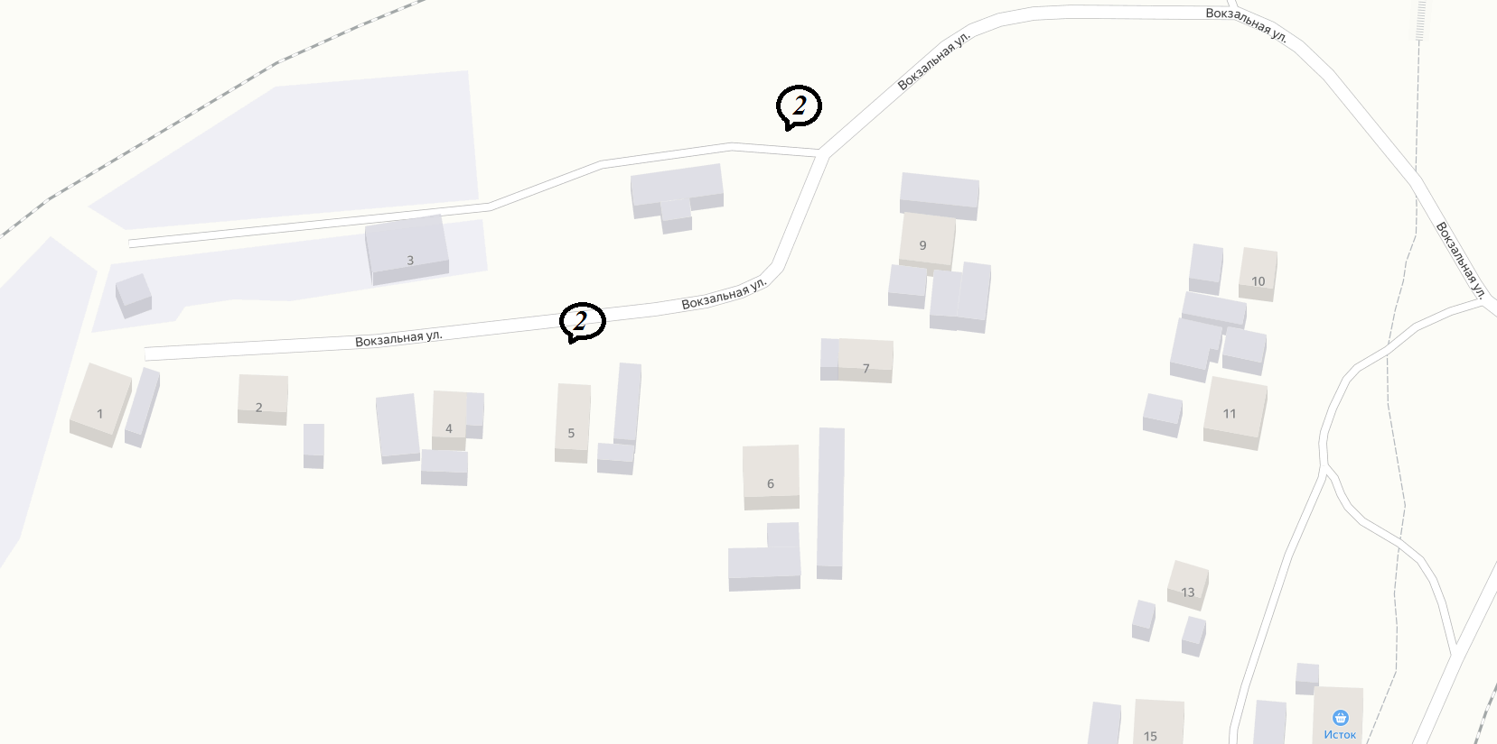

№2
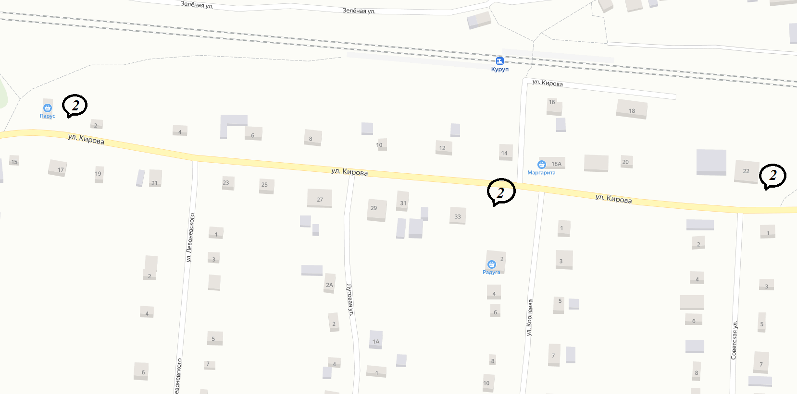

№3
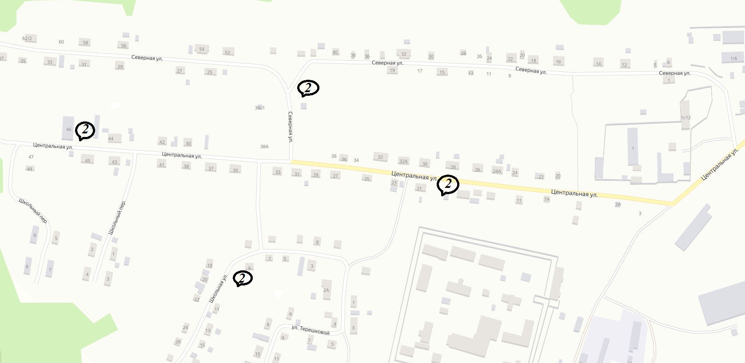

№4
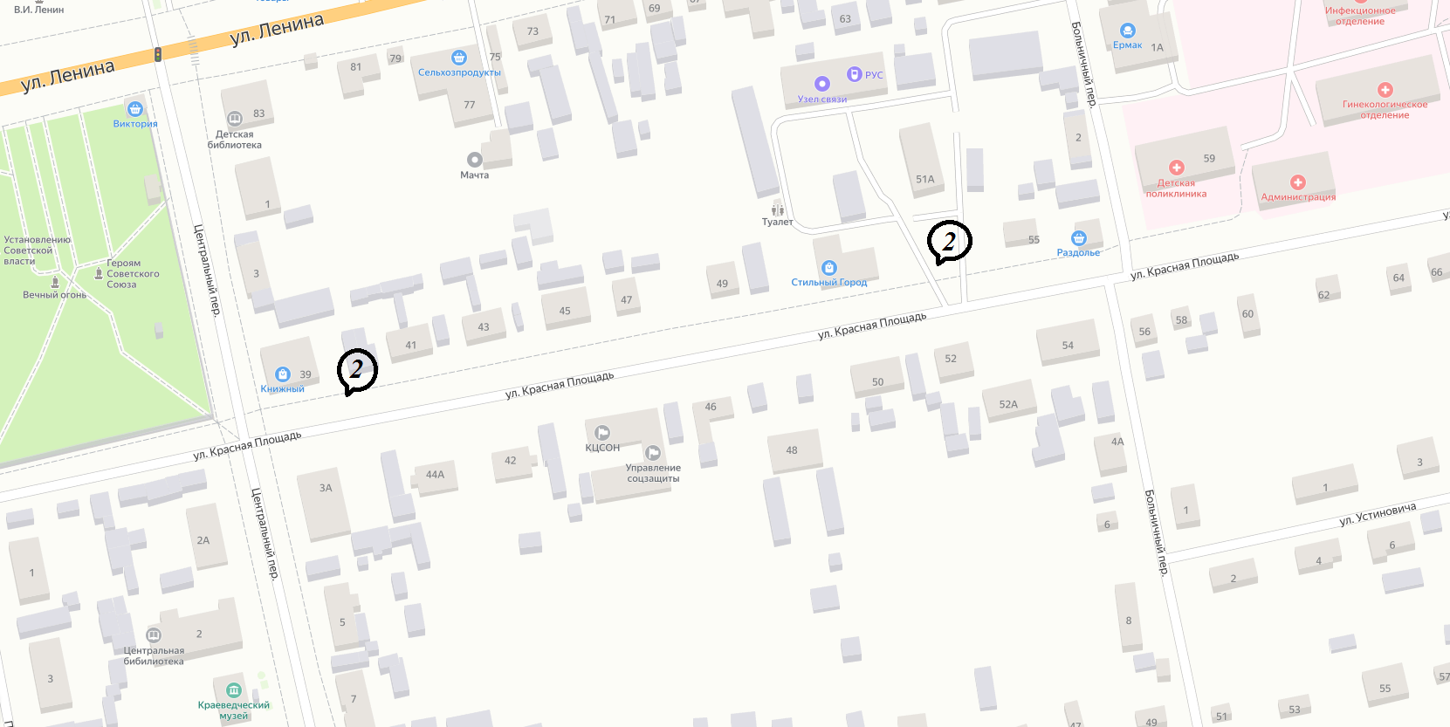
№5
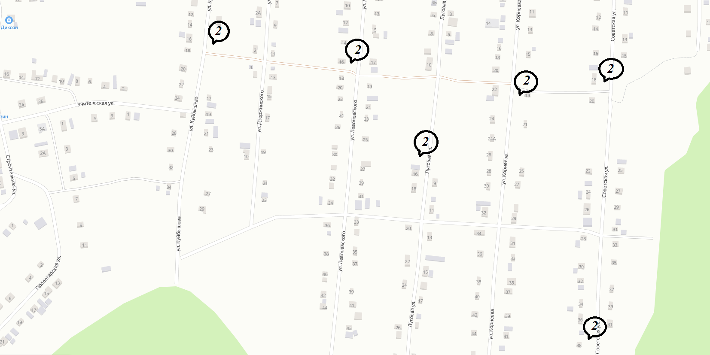

№6
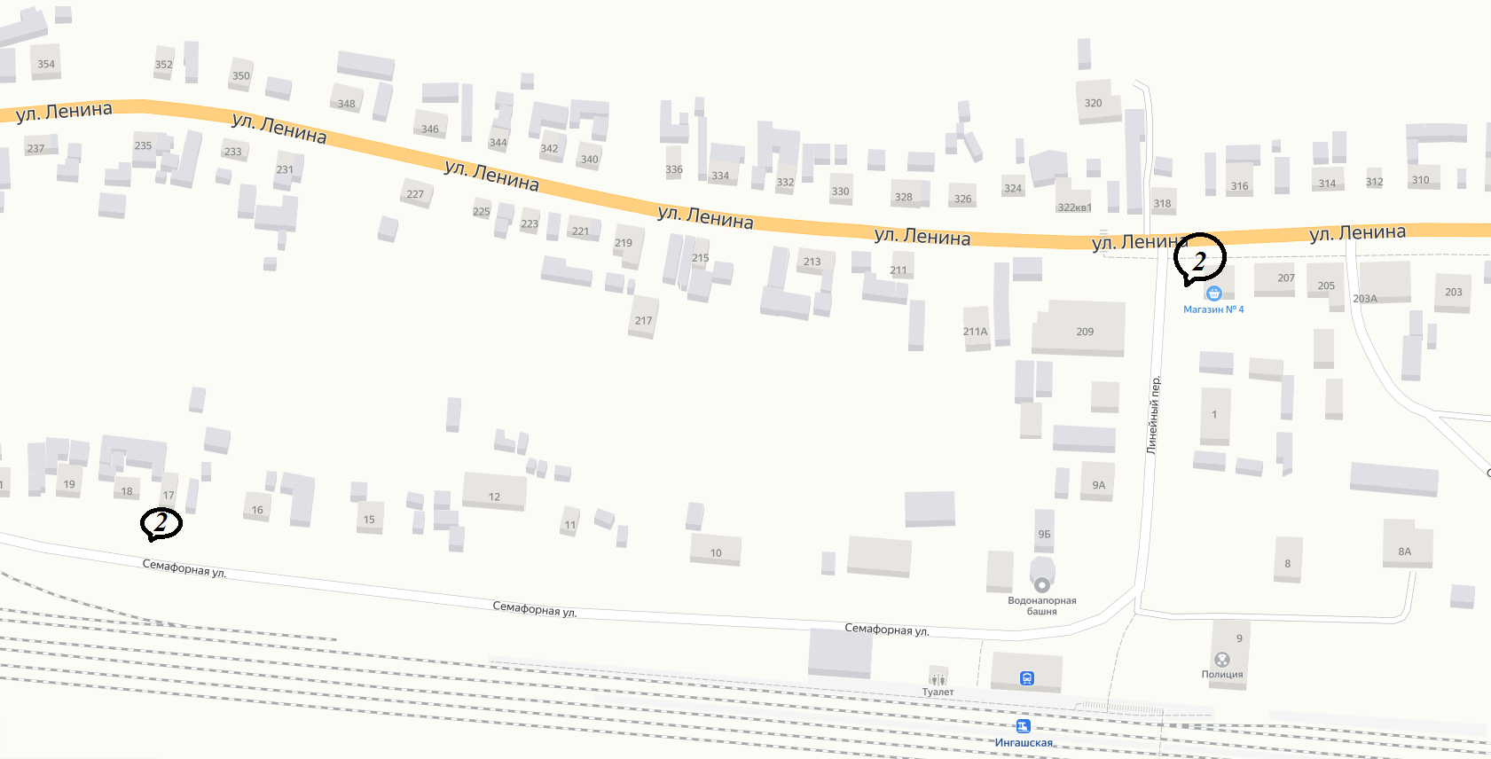
№7
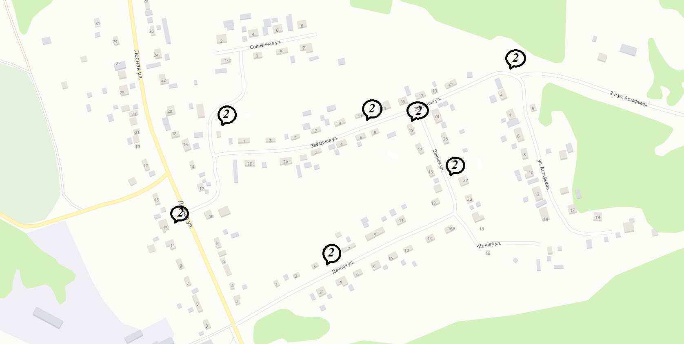

№8
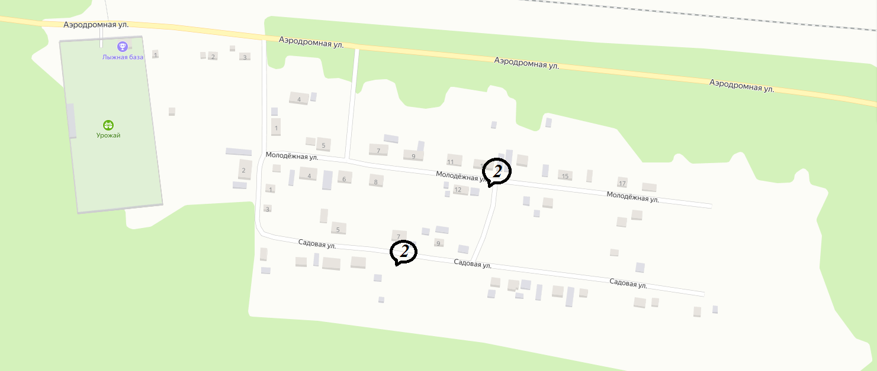
№9
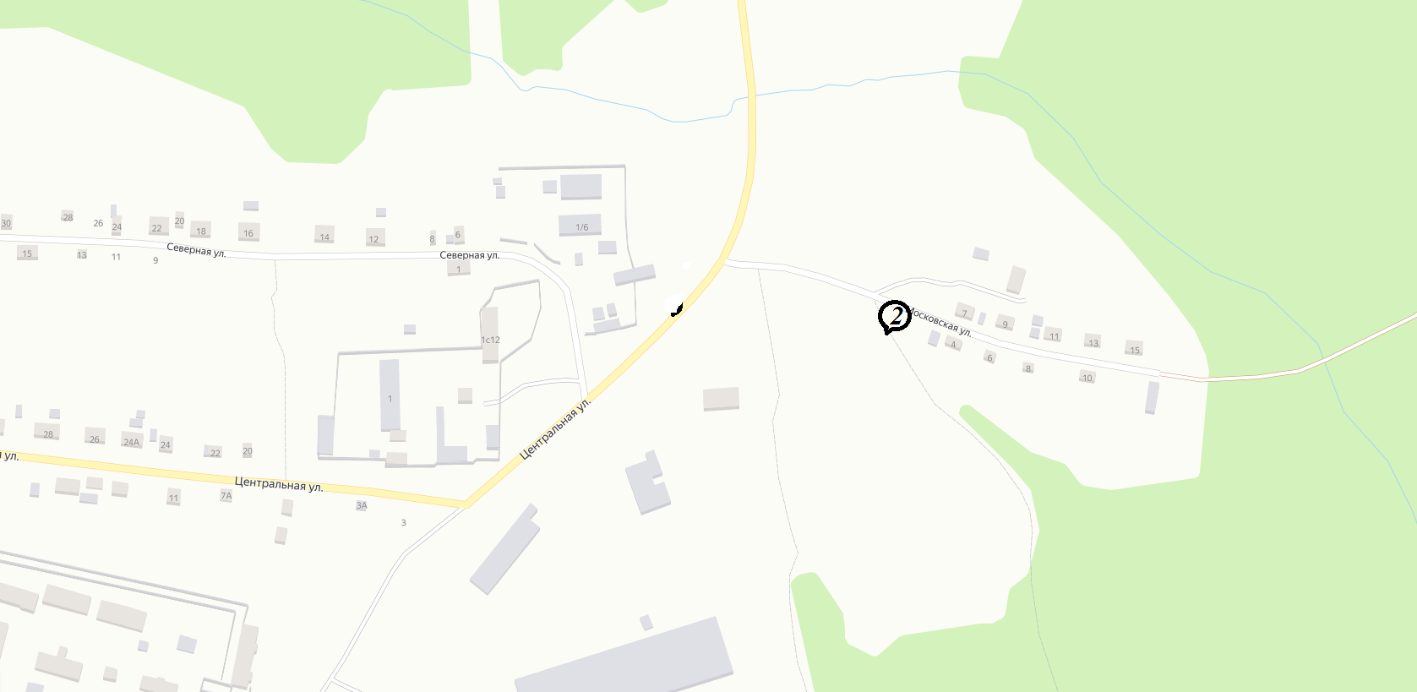

№10
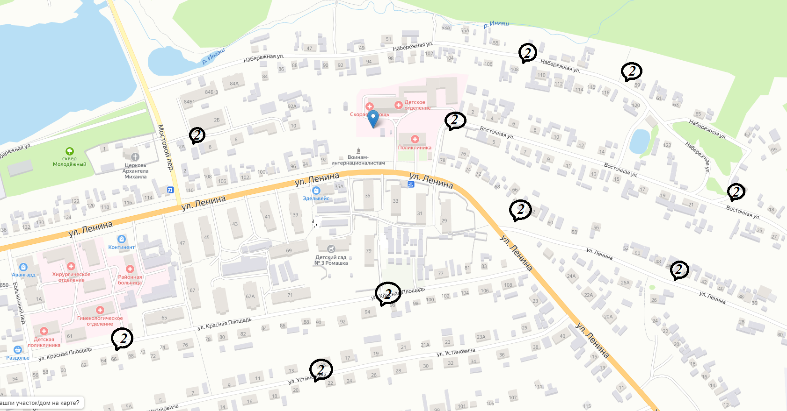
№11
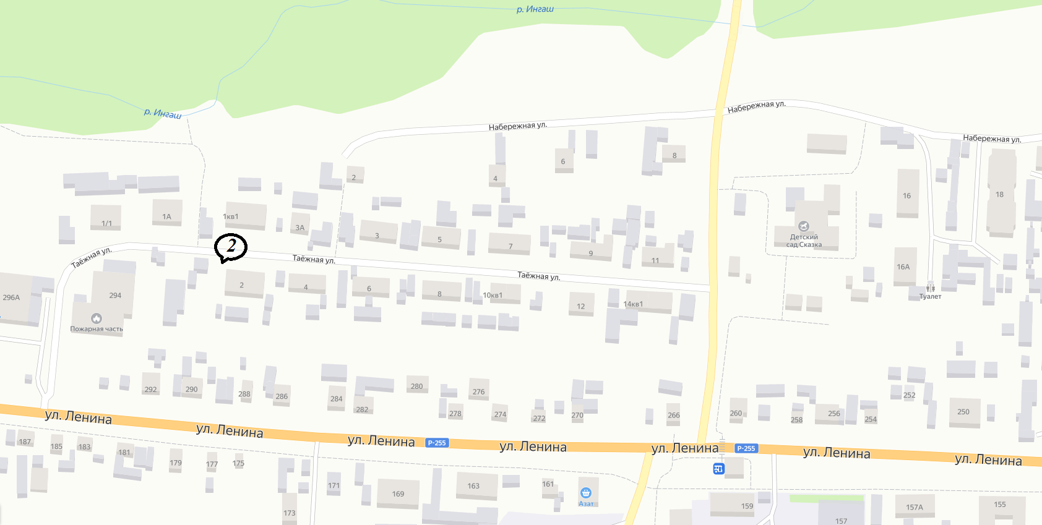

№12
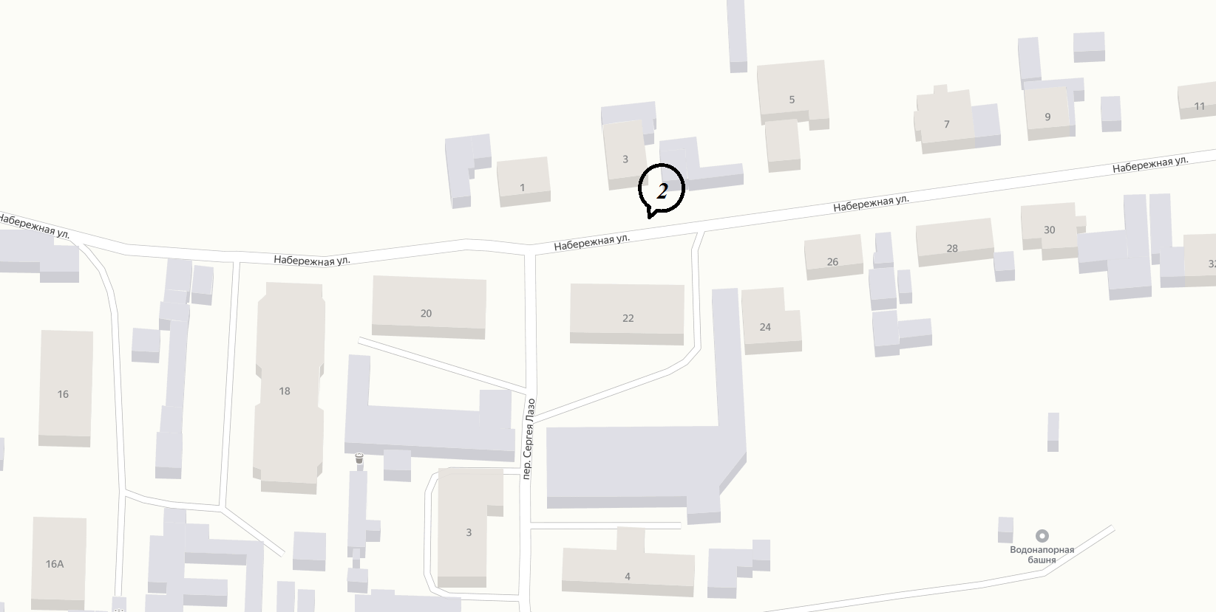

№13
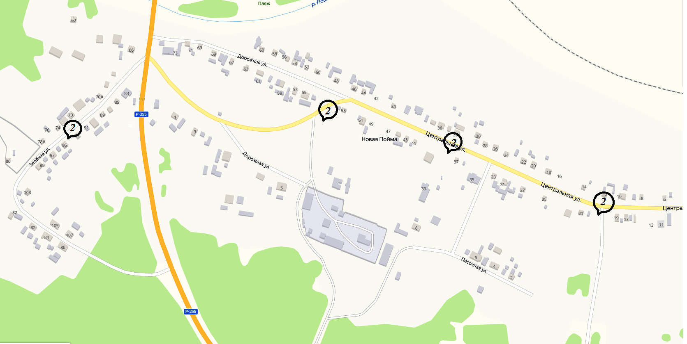

№14
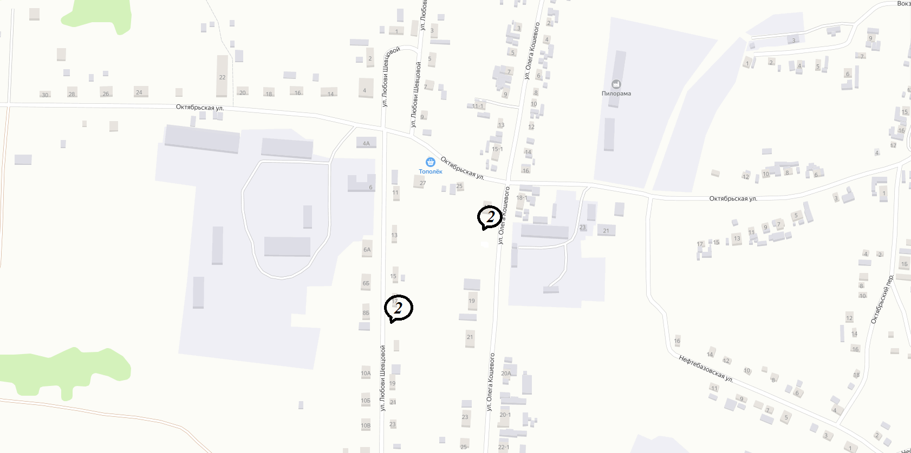

№15
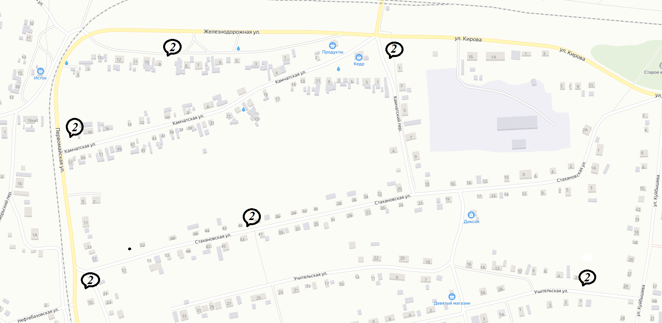

№16
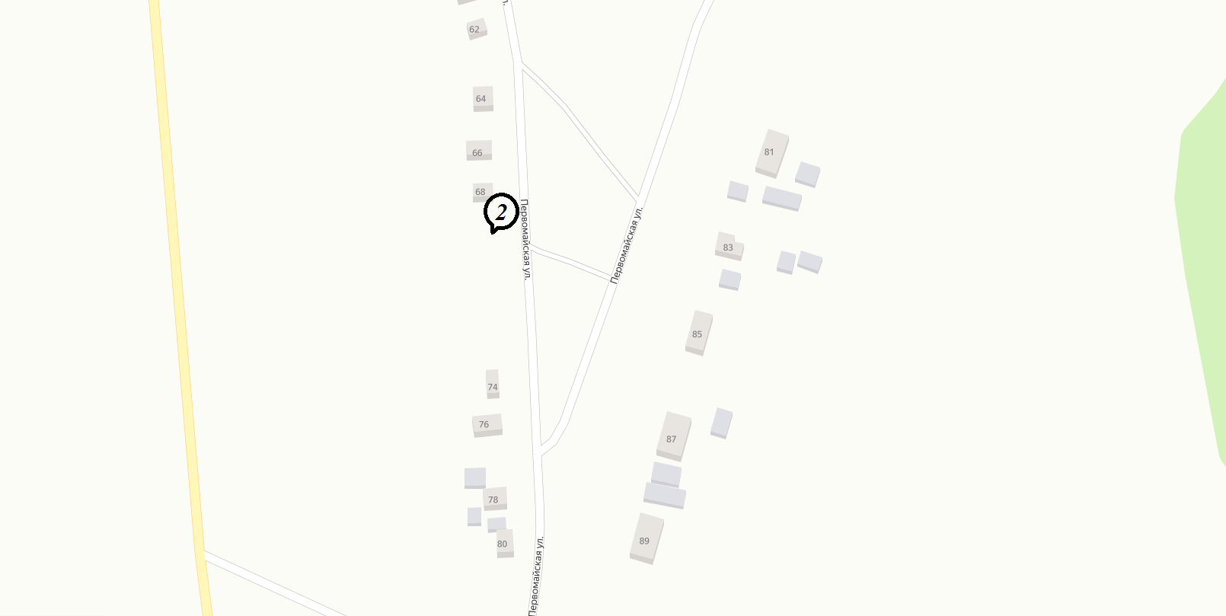

№17
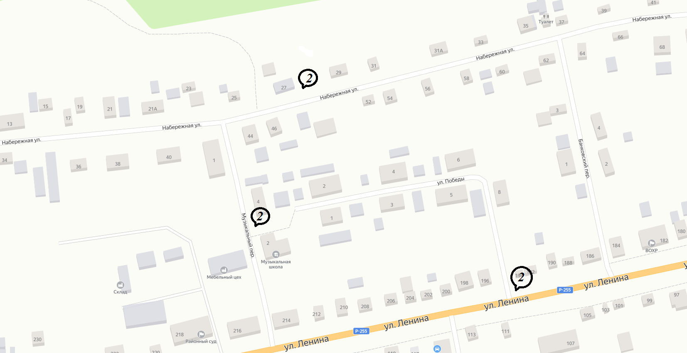

№18
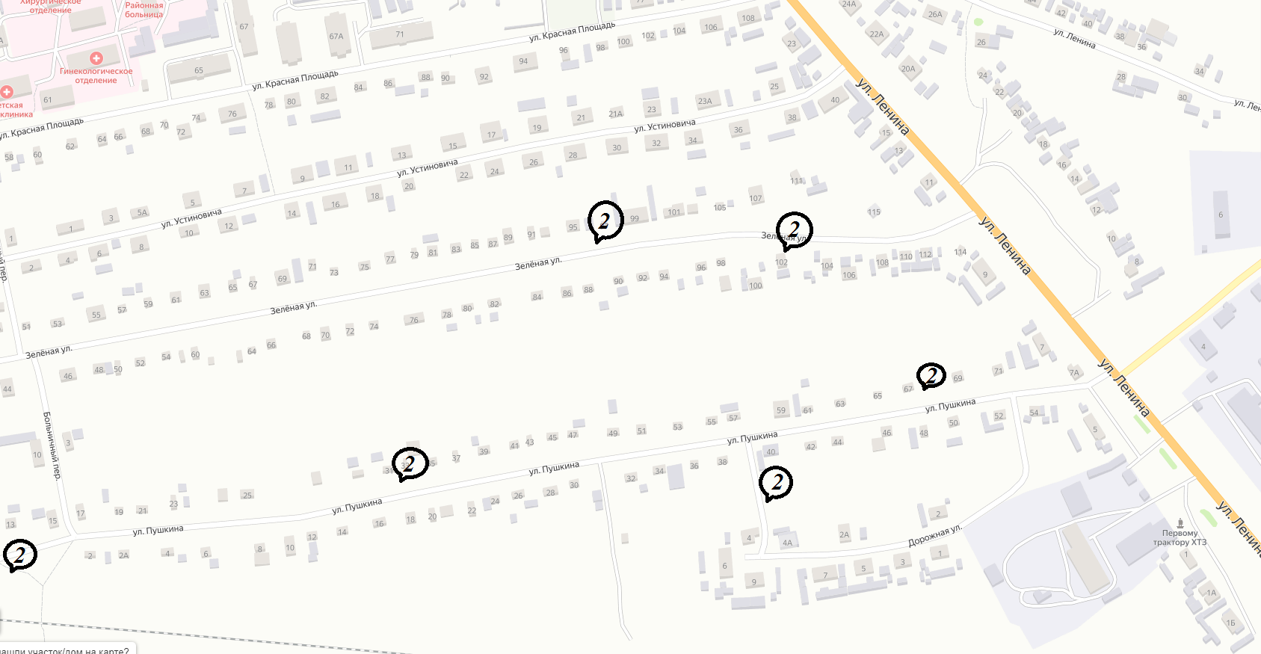

№19
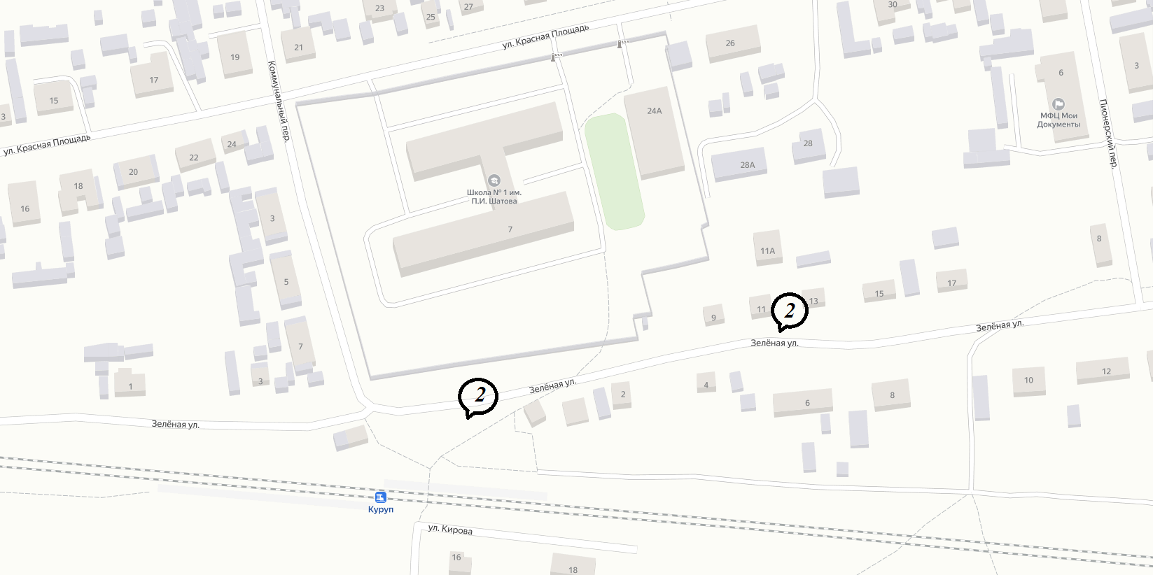

№20
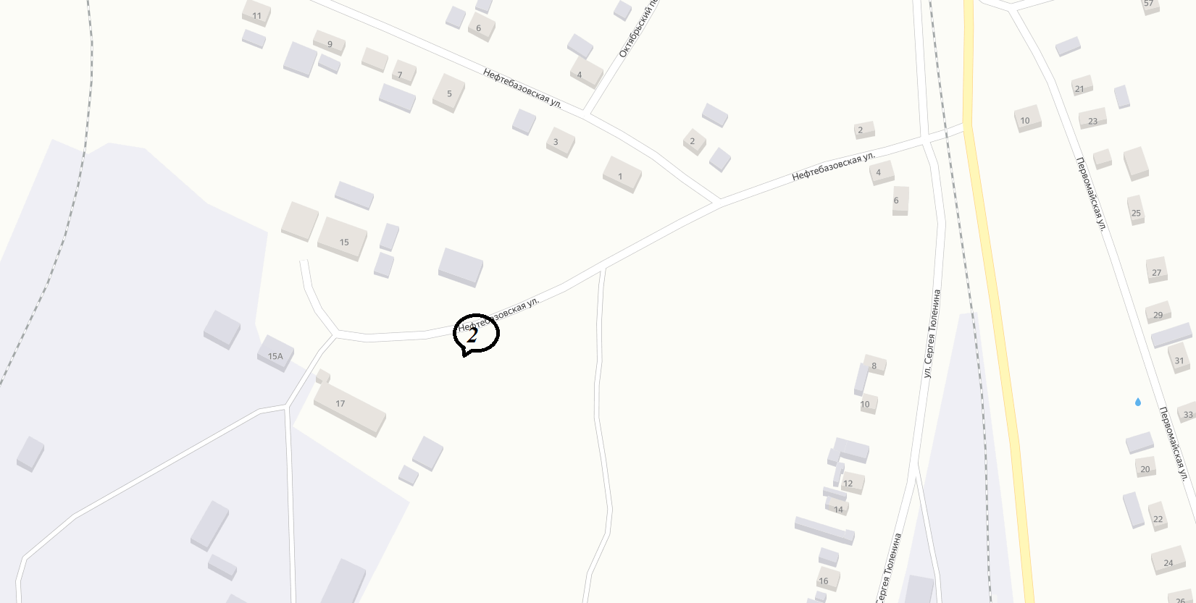

№21
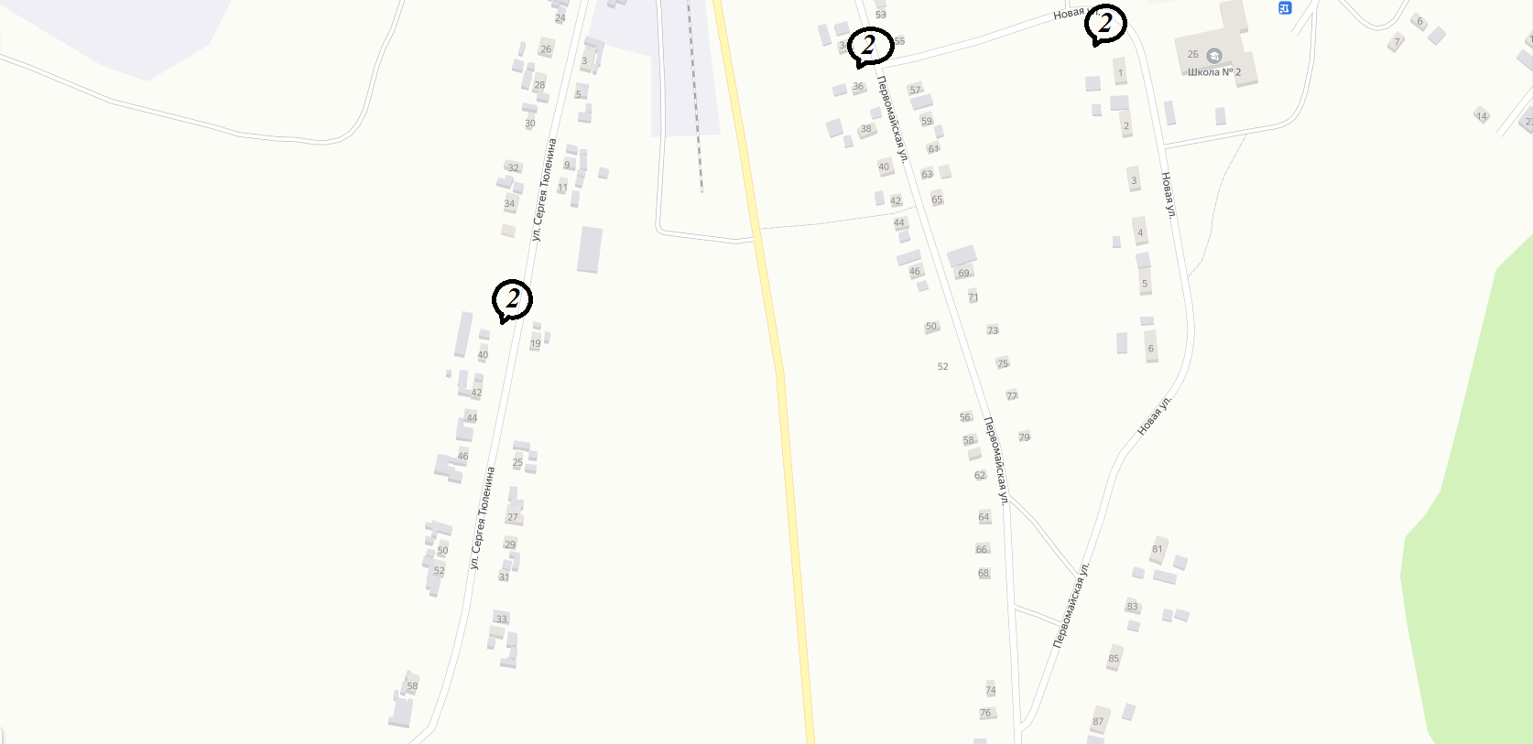

№22
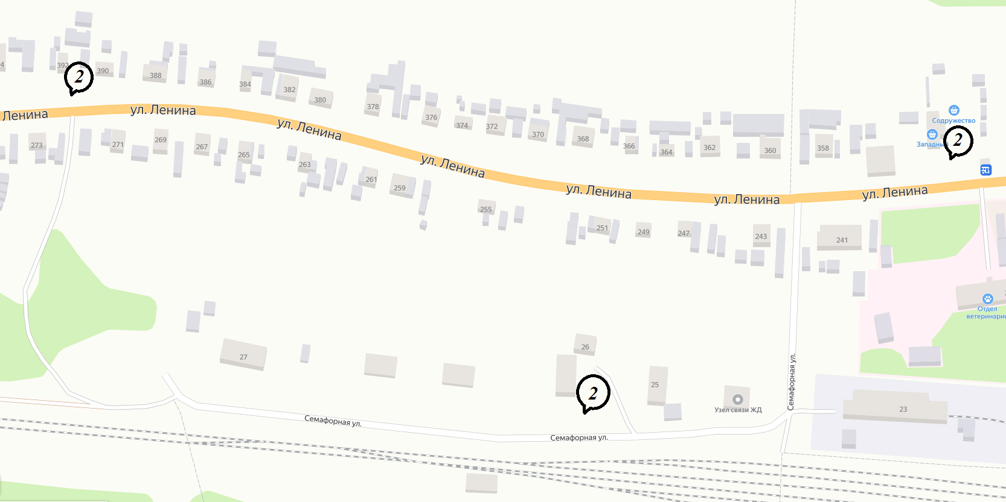

№23
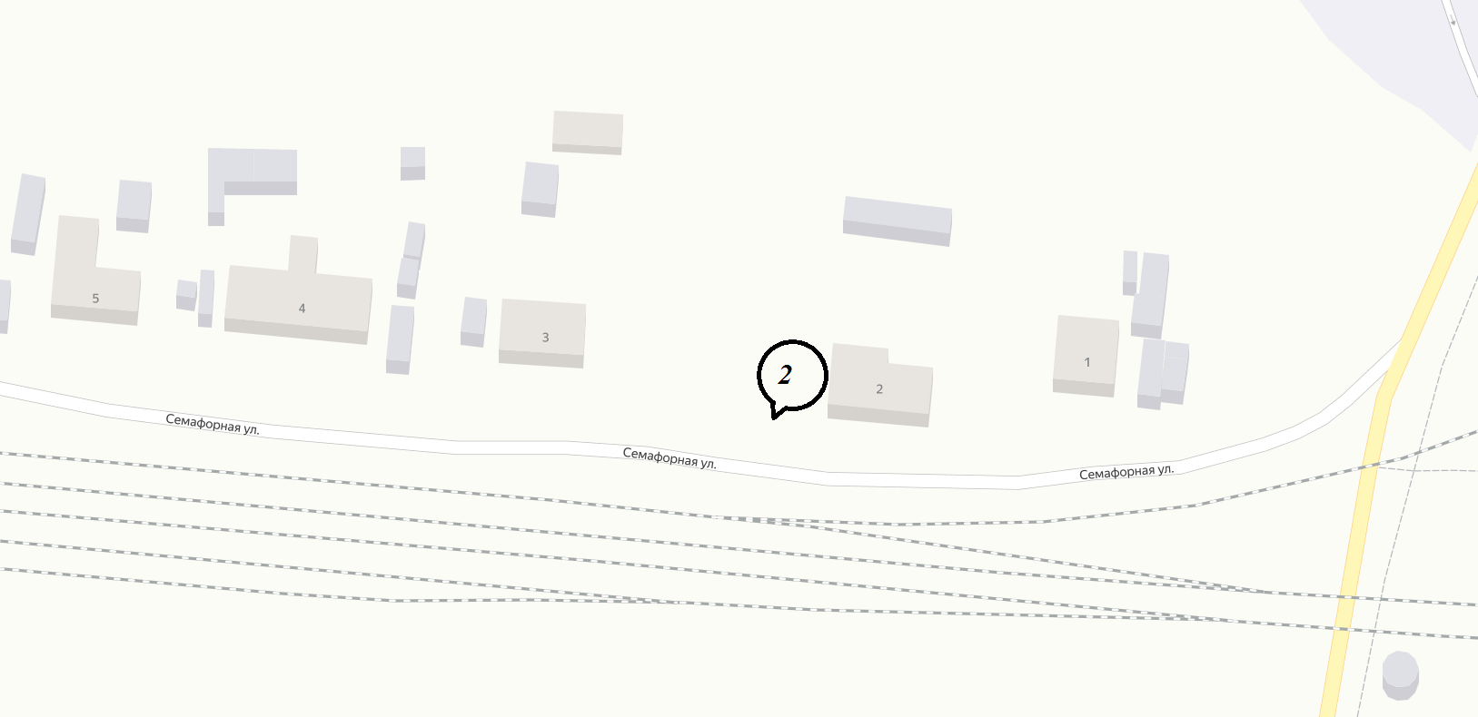

№24
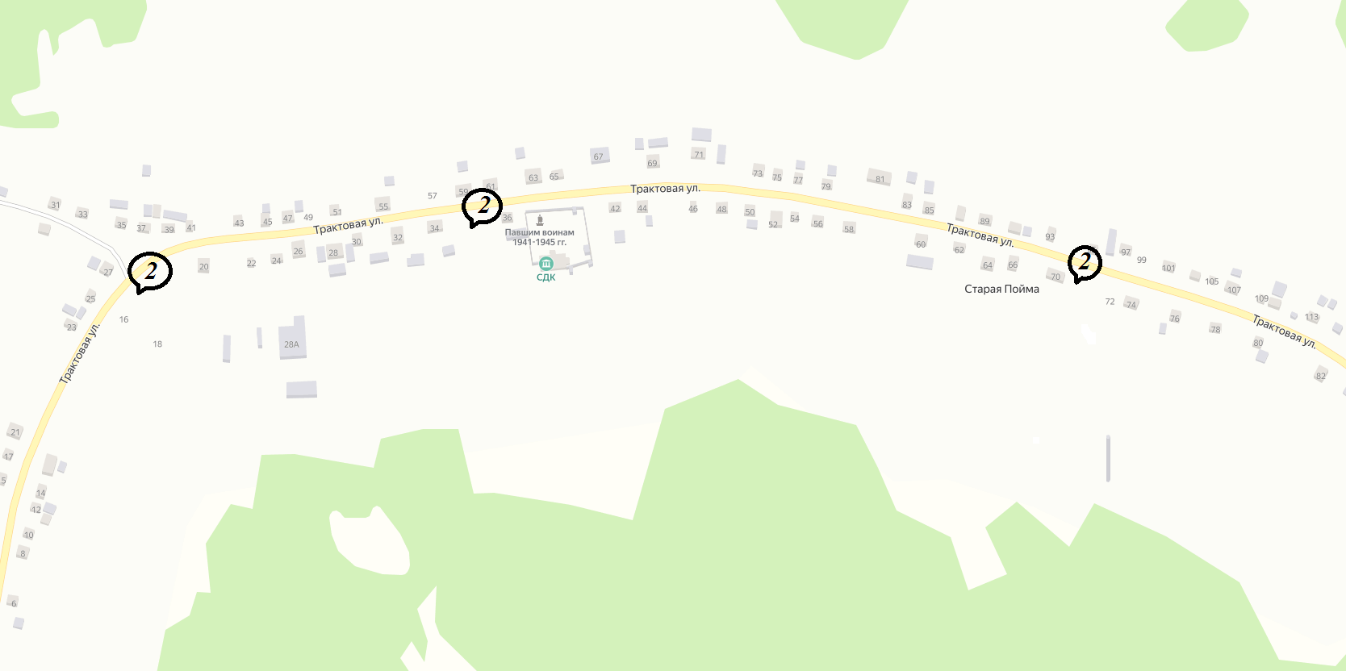

№25
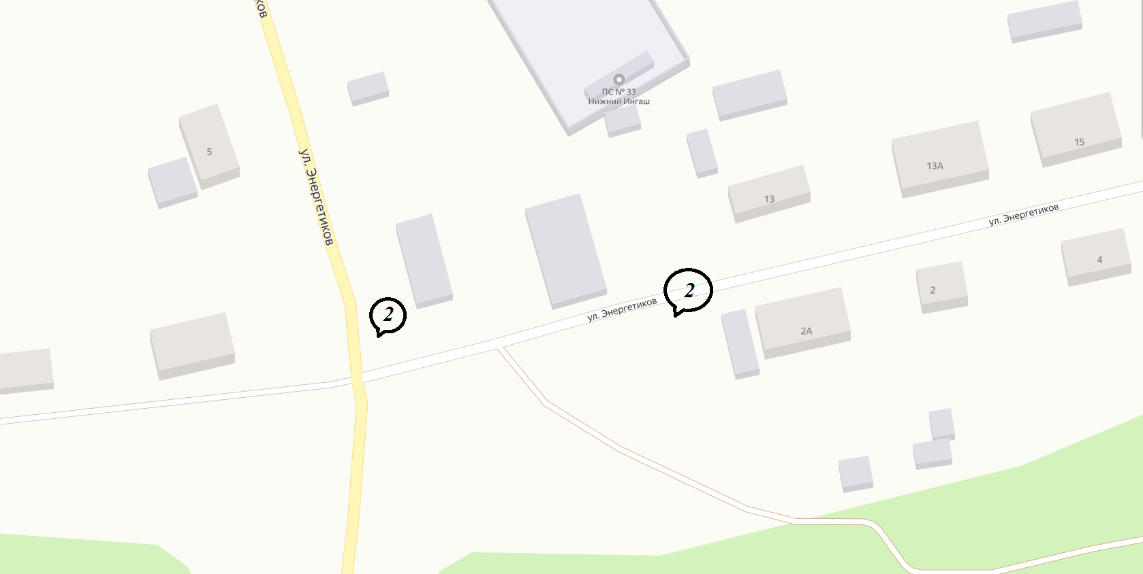

№26
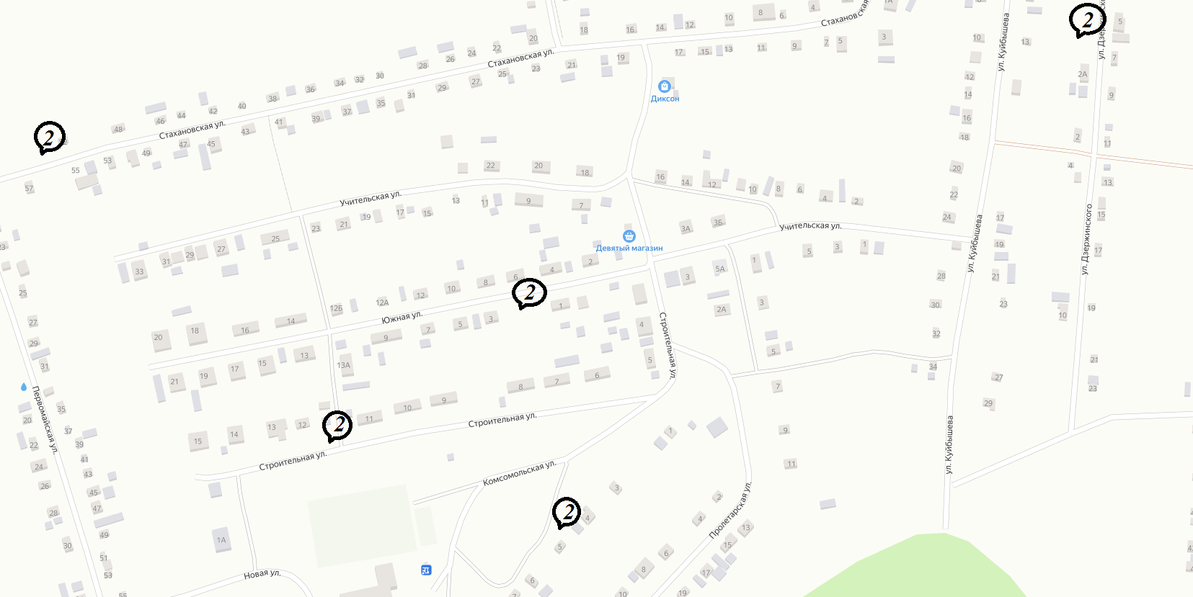

Учредители:
Нижнеингашский поселковый Совет депутатов
Администрация поселка Нижний Ингаш
Нижнеингашского района
Красноярского края
663850 Красноярский край,
Нижнеингашский район, пгт. Нижний Ингаш, ул. Ленина, 160

Ответственный
за выпуск:
Выходит Фрицлер И.В.
1 раз в месяц

Распространение Телефон:
Бесплатно 8 (39171) 22-4-18
Тираж 8 (39171) 22-1-19
30 экземпляров Факс:
8 (39171) 21-3-10

